Краткое руководство

1. Установите ноутбук на охлаждающую подставку.
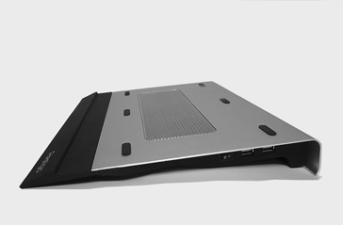 |  | 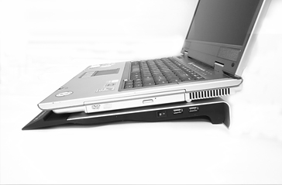

2. С помощью USB-кабеля, входящего в комплект, подключите один из USB-портов ноутбука к одному из USB-портов подставки. Включите охлаждающую подставку и запустите ноутбук.
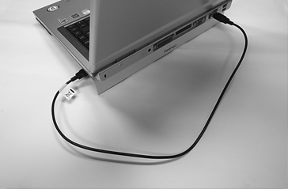 |  | 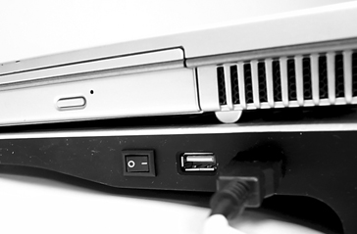

Внимание: Вентиляторы охлаждающей подставки направляют прохладный воздух прямо на ноутбук. Не ставьте на вентиляторы ничего, кроме ноутбука.
Второй USB-порт на охлаждающей подставке может быть использован для устройств малой мощности (до 1.5 W).

